Комунальний заклад Тернопільської міської ради
“Станція юних техніків”

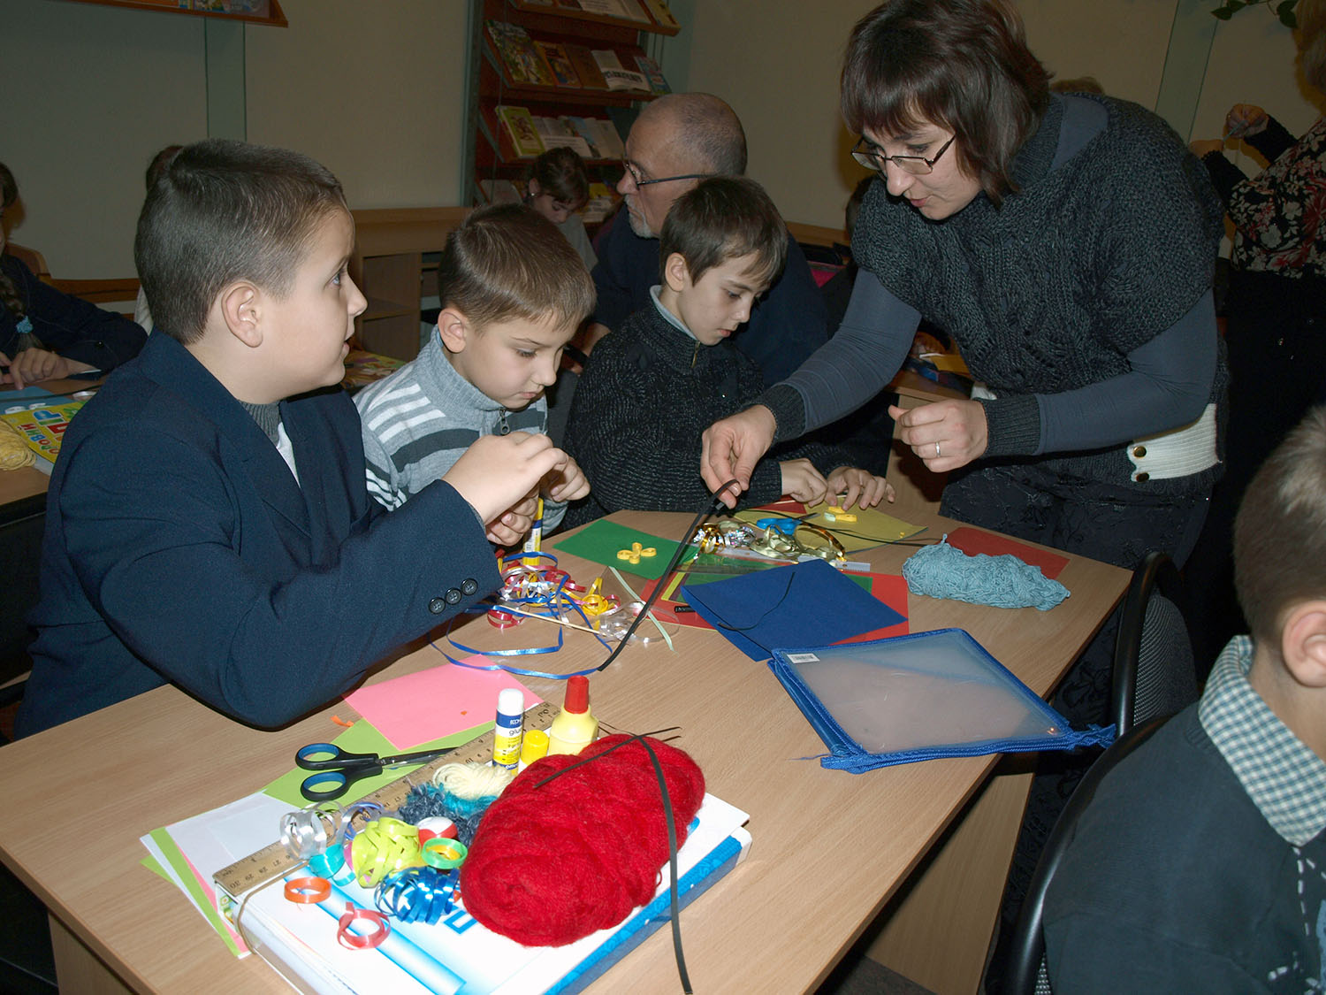

Опис досвіду роботи керівника гуртка початкового технічного моделювання і орігамі
Стандрет Галини Несторівни
Анотація власного педагогічного досвіду
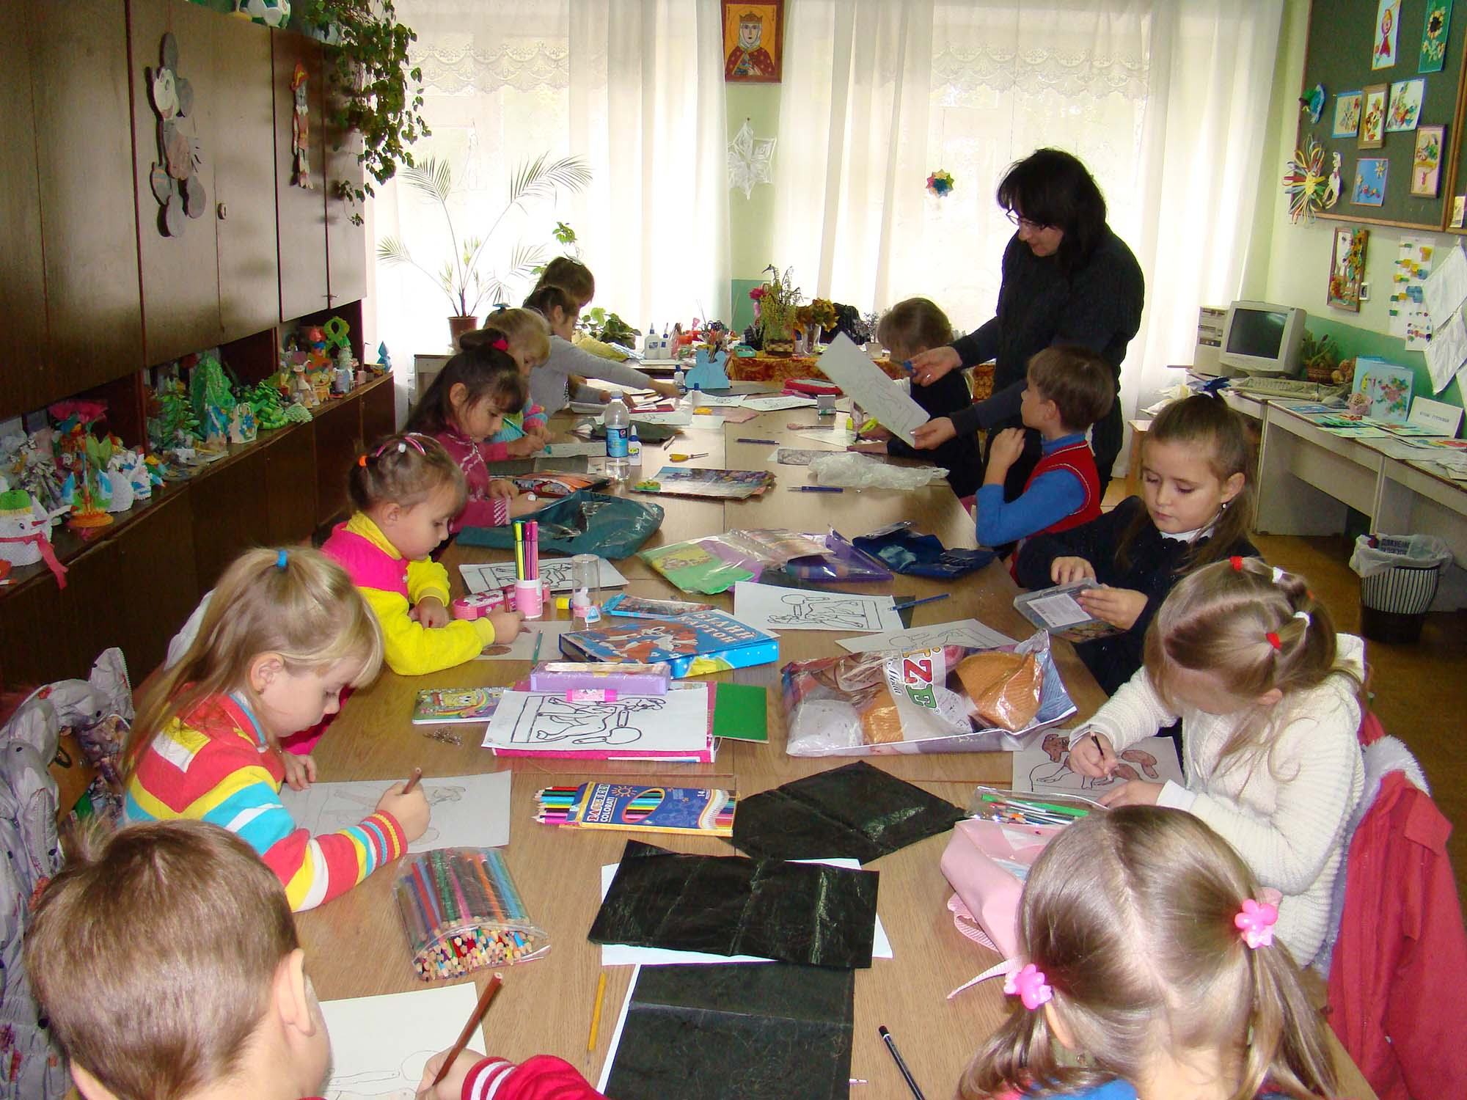
Опис власного досвіду роботи керівника гуртка “Початкового технічного моделювання та орігамі» .
- “Розвиток творчої особистості дитини в процесі гурткової роботи”- 2013 рік. «Розвиток творчої компетентності молодших школярів» - 2014 рік.
Працюючи керівником гуртка вже 10 років маю життєве кредо і план дій як педагога : “Учень – це факел, якій потрібно запалити”.
Спираючись на досягнення педагогічної науки, використовуючи методи народної педагогіки, я шукаю нові підходи у навчанні та вихованні, які відповідали б потребам розвитку творчої особистості, були б спрямовані на досягнення творчих і культурно-національних цінностей. Не секрет, що хороший керівник гуртка цілеспрямовано реалізує не тільки навчальну, а й виховну функцію, пов’язану з розвитком особистості дитини, має свою оригінальну виховну систему, відмінну від інших.
Моя система роботи спрямована на вирішення проблеми, над якою працює педагогічний колектив КЗ ТМР «СЮТ»: “Розвиток творчої особистості дитини в процесі гурткової роботи”. Працюючи над цією проблемою, визначила головні завдання, мету:
- формувати в гуртківців стійкий інтерес й потребу у творчій самореалізації;
- прищеплювати дітям любов до духовної спадщини українського народу;
- формувати у них національну самосвідомість;
- впроваджувати у свою діяльність здоров’язберігаючі технології.
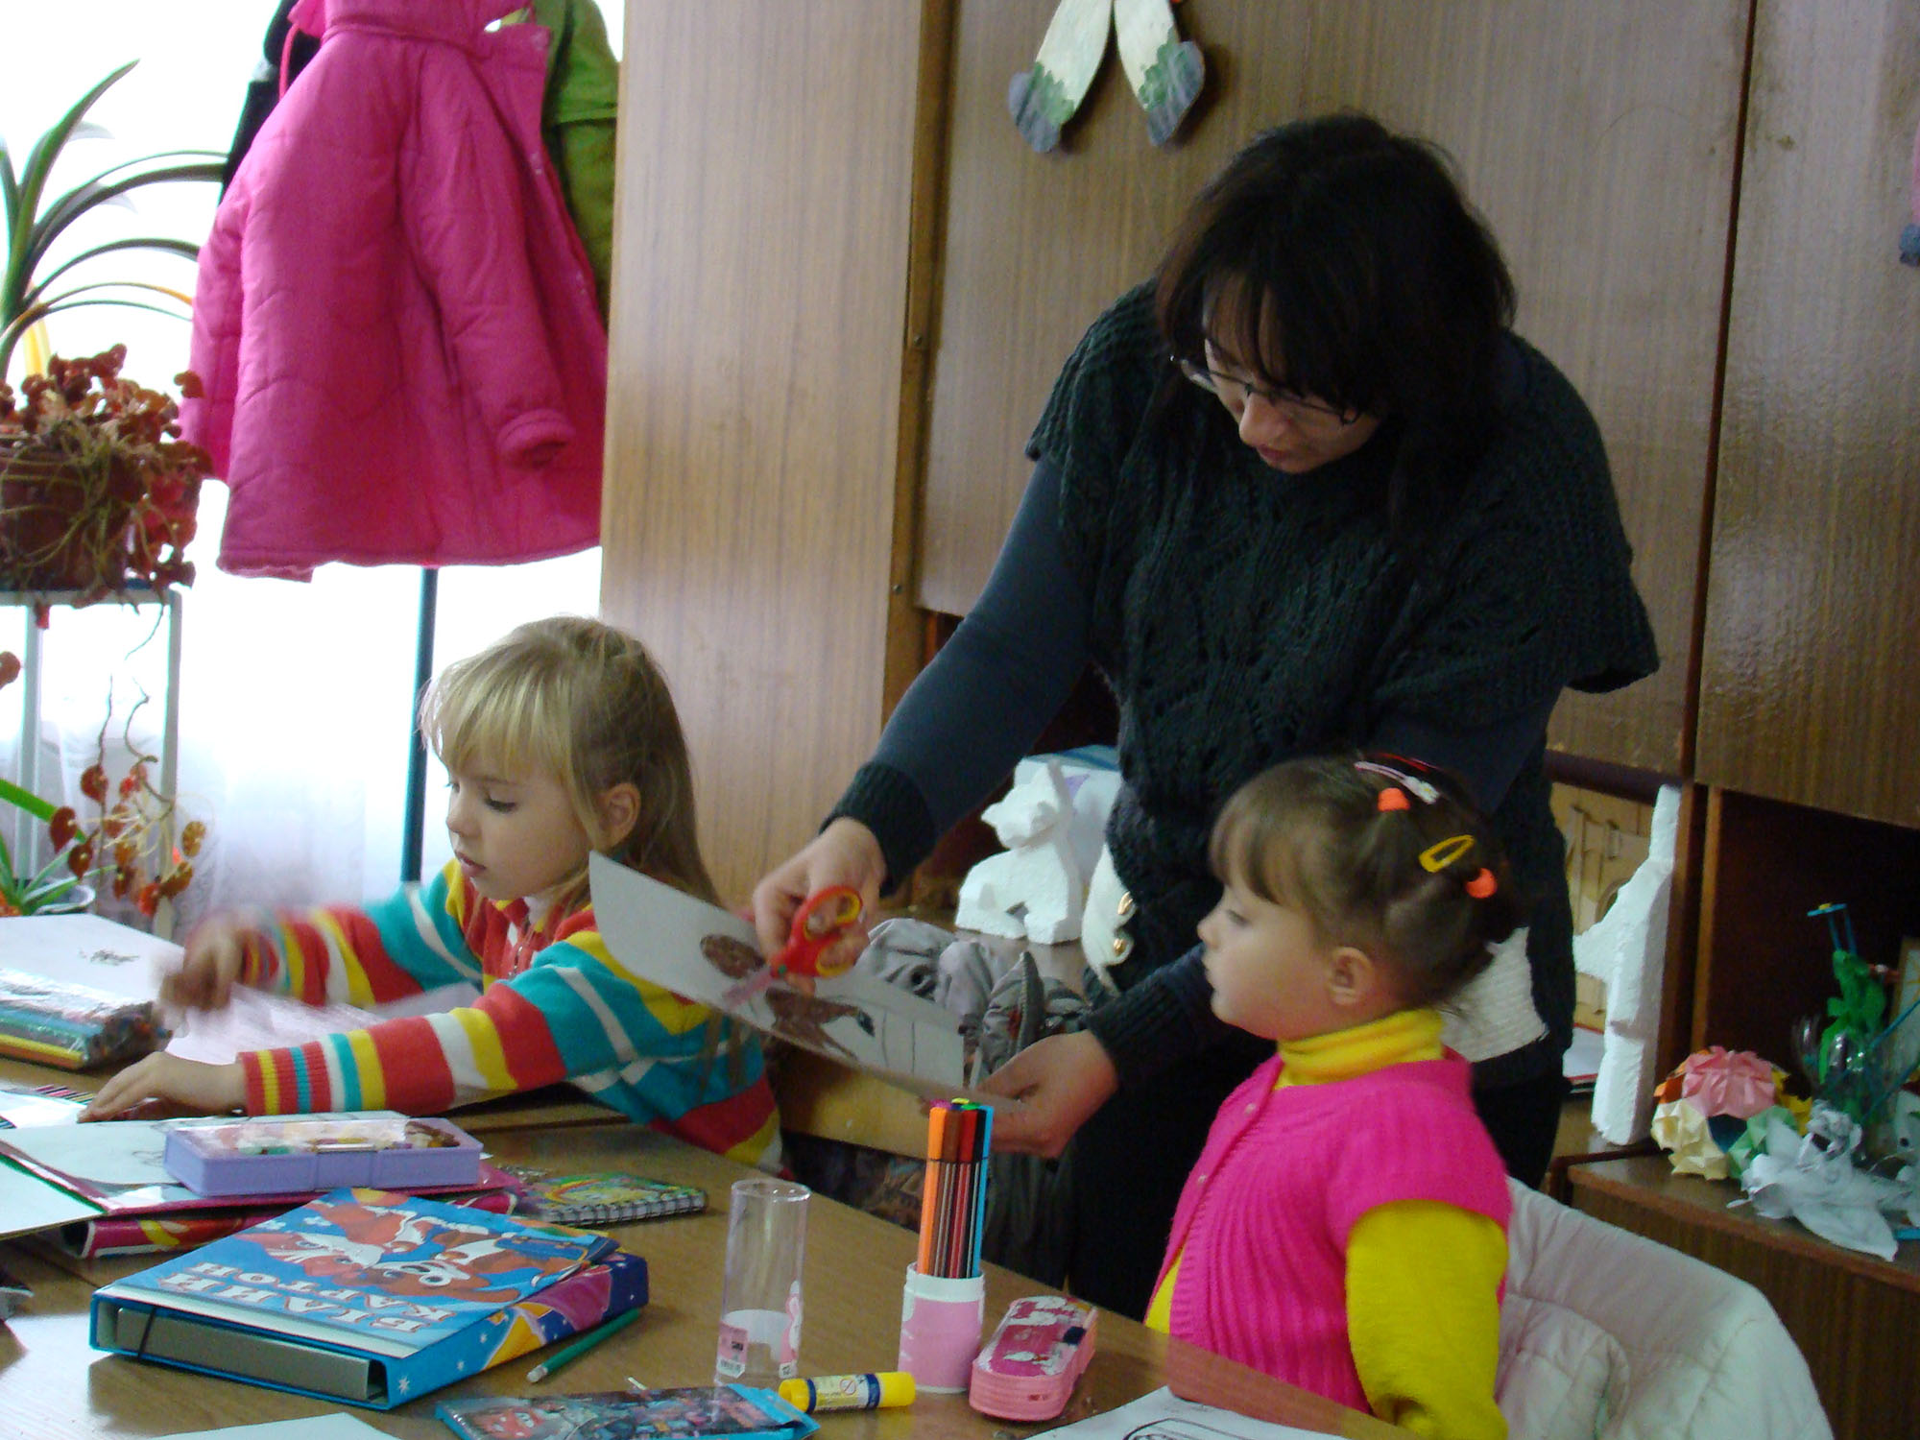 | 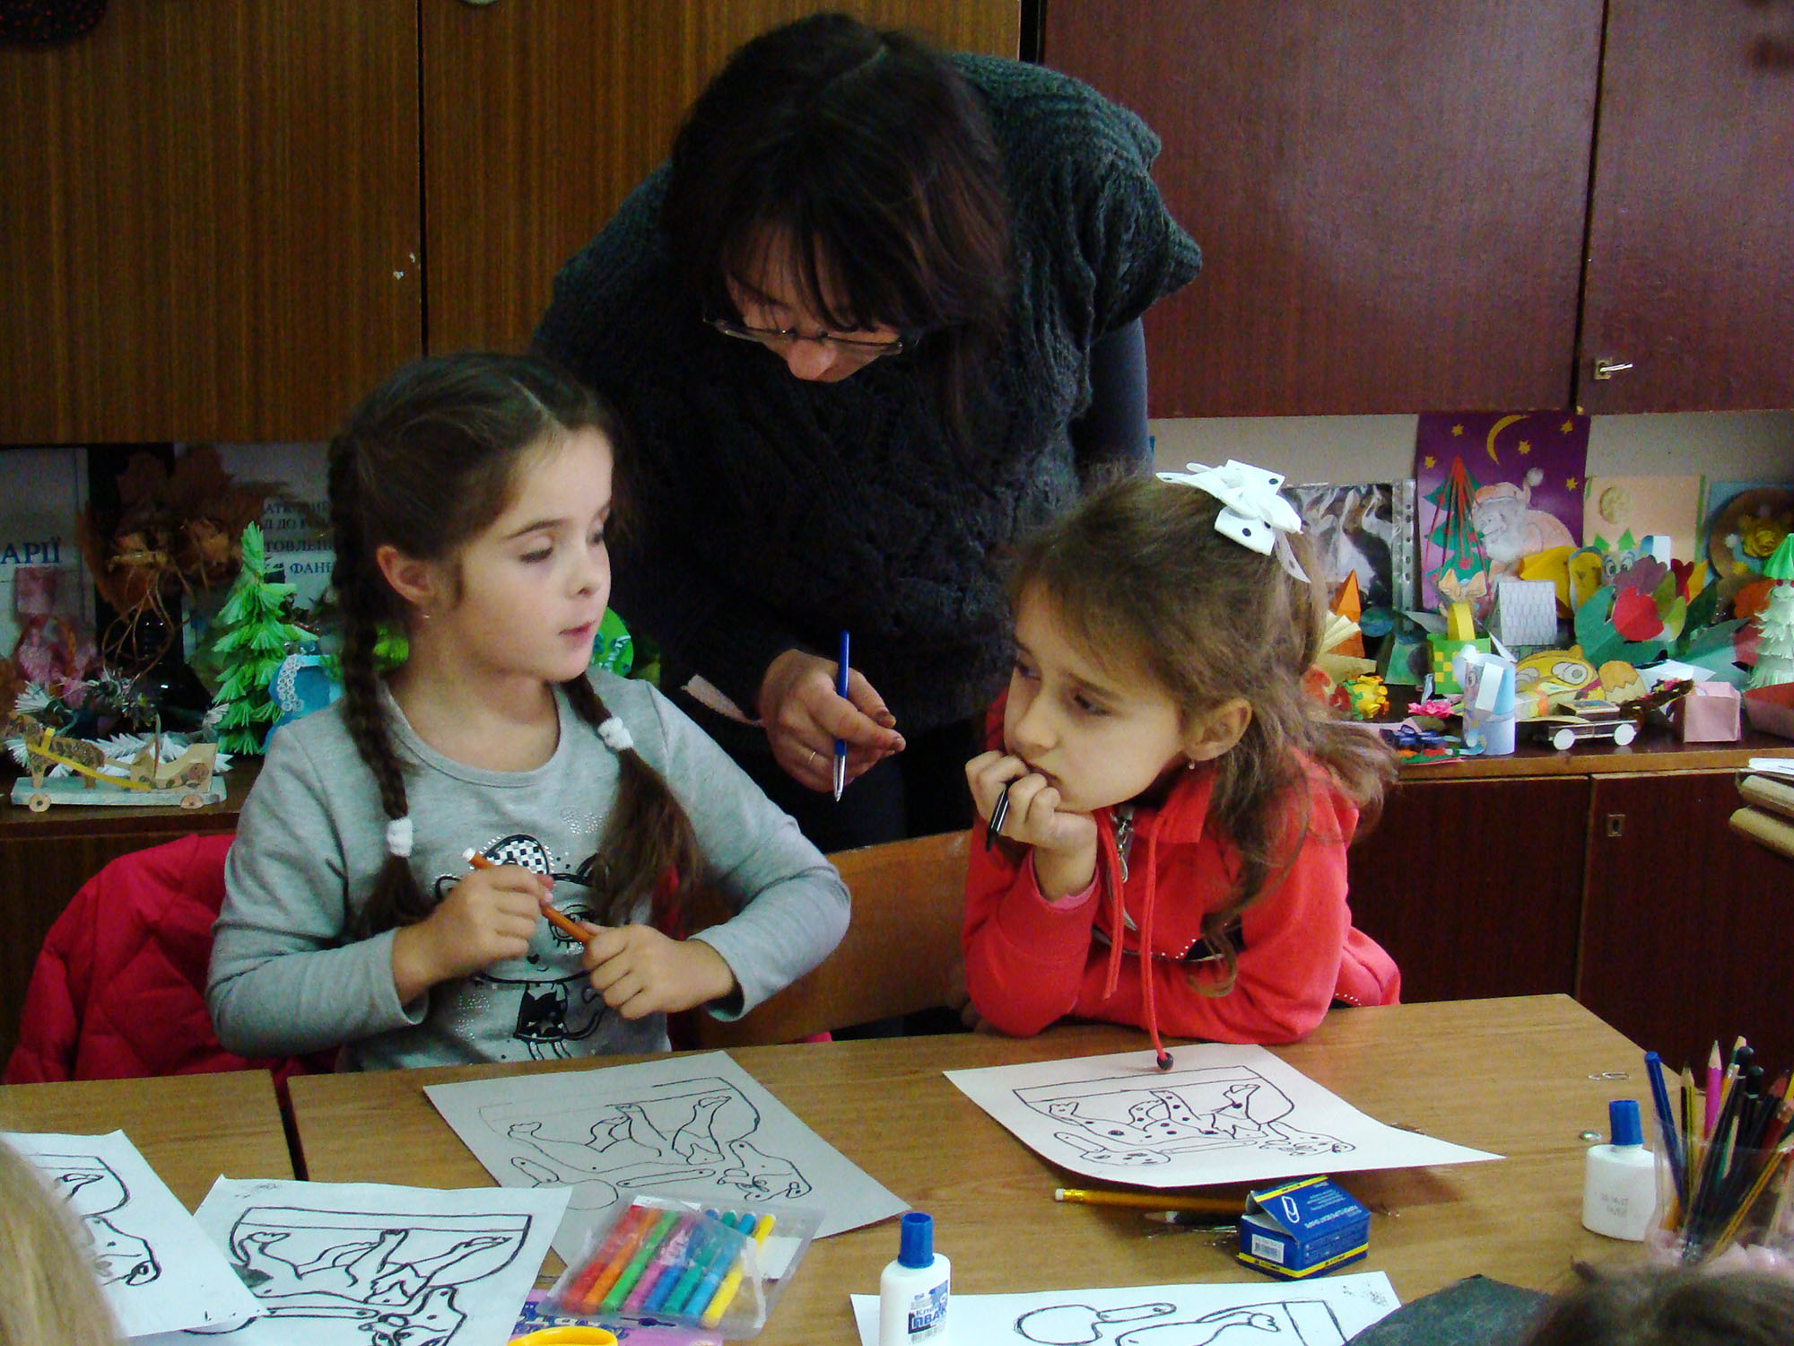
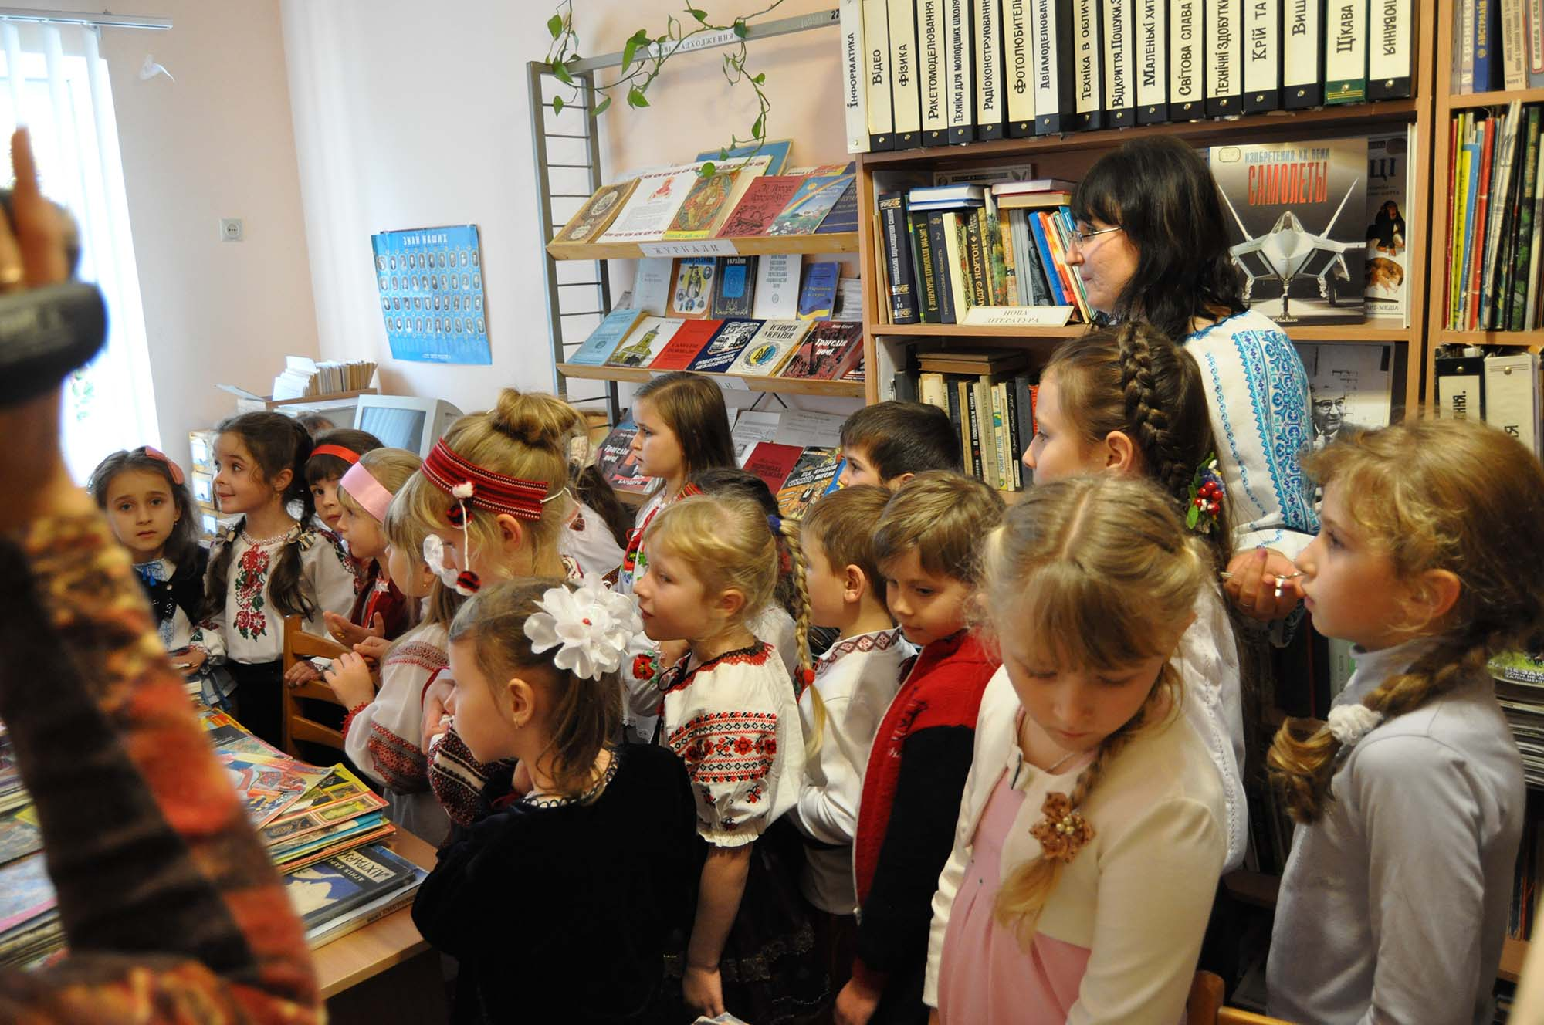 | 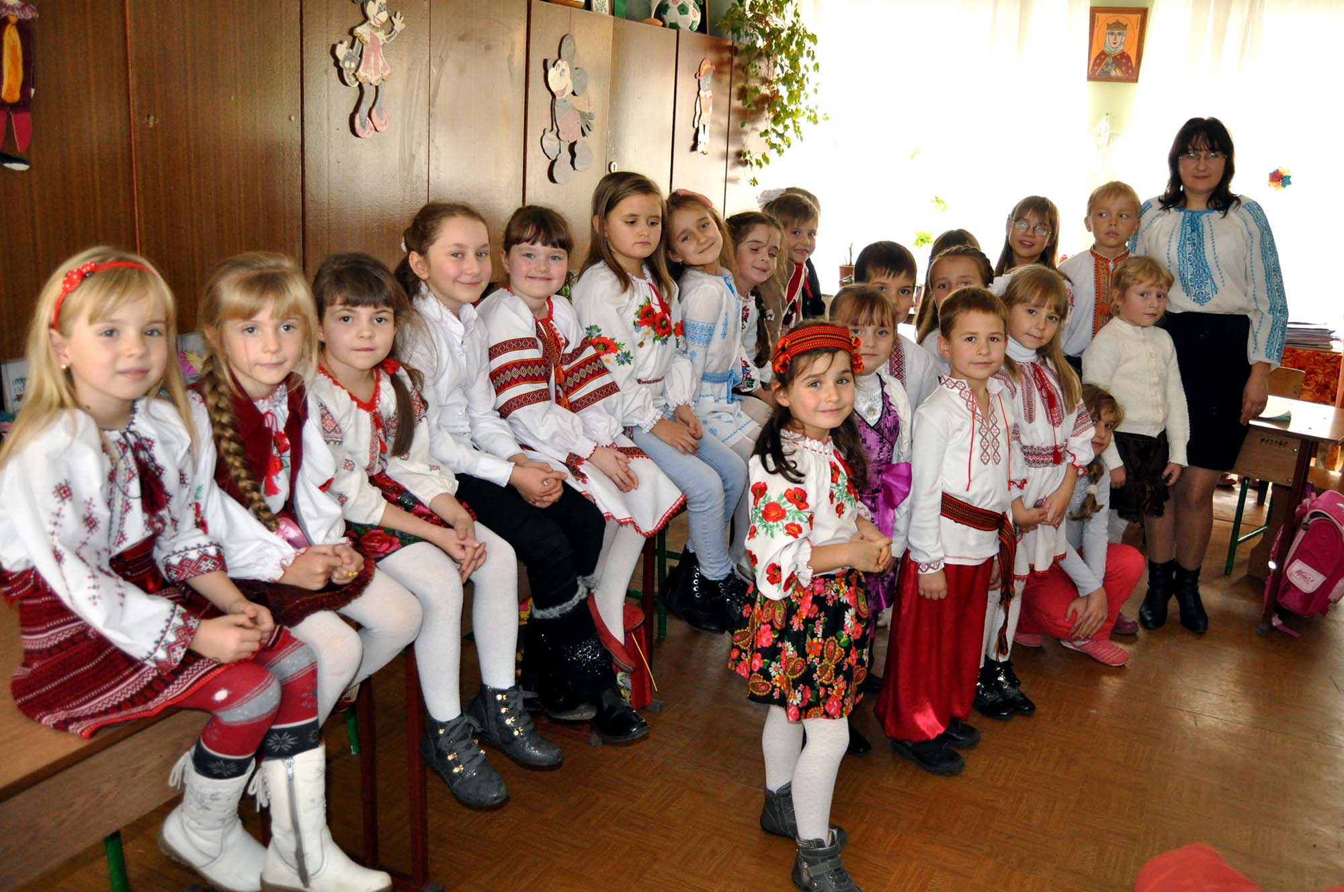
Розпочинаю свою роботу з гуртківцями з вивчення індивідуальних особливостей кожного. Мене цікавить не лише питання навчання та ставлення до нього, а рівень вихованості учня, його ставлення до людей різних професій, батьків, друзів, самого себе. І тому у перші тижні роботи з набраною групою, намагаюсь провести якомога більше різноманітних справ: екскурсії, походи, прогулянки, диспути. Це допомагає мені сформувати дитячий колектив і спланувати навчальну та виховну роботу гуртка, враховуючи потреби вихованців. До складу гуртка входять діти з різних класів, тому приділяю велику увагу згуртуванню дитячого колективу, створенню в ньому позитивного морально-психологічного клімату, адаптації кожної дитини в новому колективі.
Заняття намагаюсь організувати, щоб дітям було цікаво. Тому практикую проведення занять в ігровій формі, проводжу фізкультхвилинки, спортивні розминки, вікторини, конкурси, розповідаю цікаві історії, демонструю відеофільми, слайди, проводжу екскурсії на виставки тощо. Вважаю, що при проведенні гурткової роботи основними ворогами є сухість, монотонність, формалізм. І тому завжди шукаю шляхи, щоб викликати у дітей живий інтерес до виконання завдання, “запалити” їх до творчої праці. Вважаю, що процес навчання дітей в гуртках має відбуватися на позитивному емоційному тлі, в психологічно комфортних, ситуативно адекватних для дітей умовах.
Гурткова робота базується на заохоченні і стимулюванні учнів до обраного виду діяльності, а також формуванню в них стійкого інтересу й потреби у творчій самореалізації. А тому стало традицією проводити в гуртках “Дня іменинника”, “Дня здоров’я”, авторських виставок робіт, різноманітних свят тощо.
Планування виховної роботи проводжу разом з гуртківцями. Це дає змогу враховувати здібності і можливості кожної дитини. Вважаю, коли діти мають право на ініціативу, самостійний вибір справ та заходів, можливість виявляти фантазію, тоді й виховна робота з ними дає позитивні плоди. З особливим задоволенням можу відмітити, що такий підхід допоміг розвинути творчі здібності багатьох.
В своїй роботі намагаюсь використовувати інноваційні методи та підходи до організації навчально-виховної діяльності гуртківців. Зокрема, впроваджую в своїй роботі “метод проектів”. Творчі групи вихованців працюють над певним проектом, який обирають самостійно, потім представляють проект на творчих звітах. Після обговорення в групах, опрацьовують відповідну літературу, спільно з керівником гуртка розробляють технологічну карту виготовлення даного експонату або композиції. З найбільш вдалих можна назвати роботи “Маша”, “Горобина”, “Капелюх, повен здоров’я”, “Котик”, “Соняшникове диво”, “Обереги рідного дому”, “Метелик”, “Кошик з фруктами”, «Лебеді», «Ваза з квітами», «Сніговик», «Дід Мороз», «Човен-дракон», «Замок» та інші.
За останні роки вихованці моїх гуртків брали активну участь у демонстрації своїх поробок на обласних, міських виставках-конкурсах початкового технічного моделювання, ставали їх переможцями та призерами. Неодноразовими переможцями виставок, конкурсів різних рівнів є Козак Олена, Москалюк Катерина, Вальчишин Олег, Стандрет Христина, Василишин Христина, Джуль Діана, Трач Юрій та інші.
Досвідом роботи обмінююся з колегами на засіданнях методичного об’єднання керівників гуртків спортивно-технічного профілю, педагогічній раді, обласних та міських семінарах, роботах творчих груп та майстер-класів. Деякі матеріали представляла на фахових конкурсах «Цікаве таборування», «Творчий вчитель – обдарований учень», обласному та Всеукраїнському конкурсі методичних розробок, участь у міському та обласному етапах Всеукраїнського конкурсу майстерності педагогічних працівників позашкільних навчальних закладів «Джерело творчості» у номінації «Керівник гуртка-2014».

Такий підхід до навчання та виховання вважаю актуальним завжди.
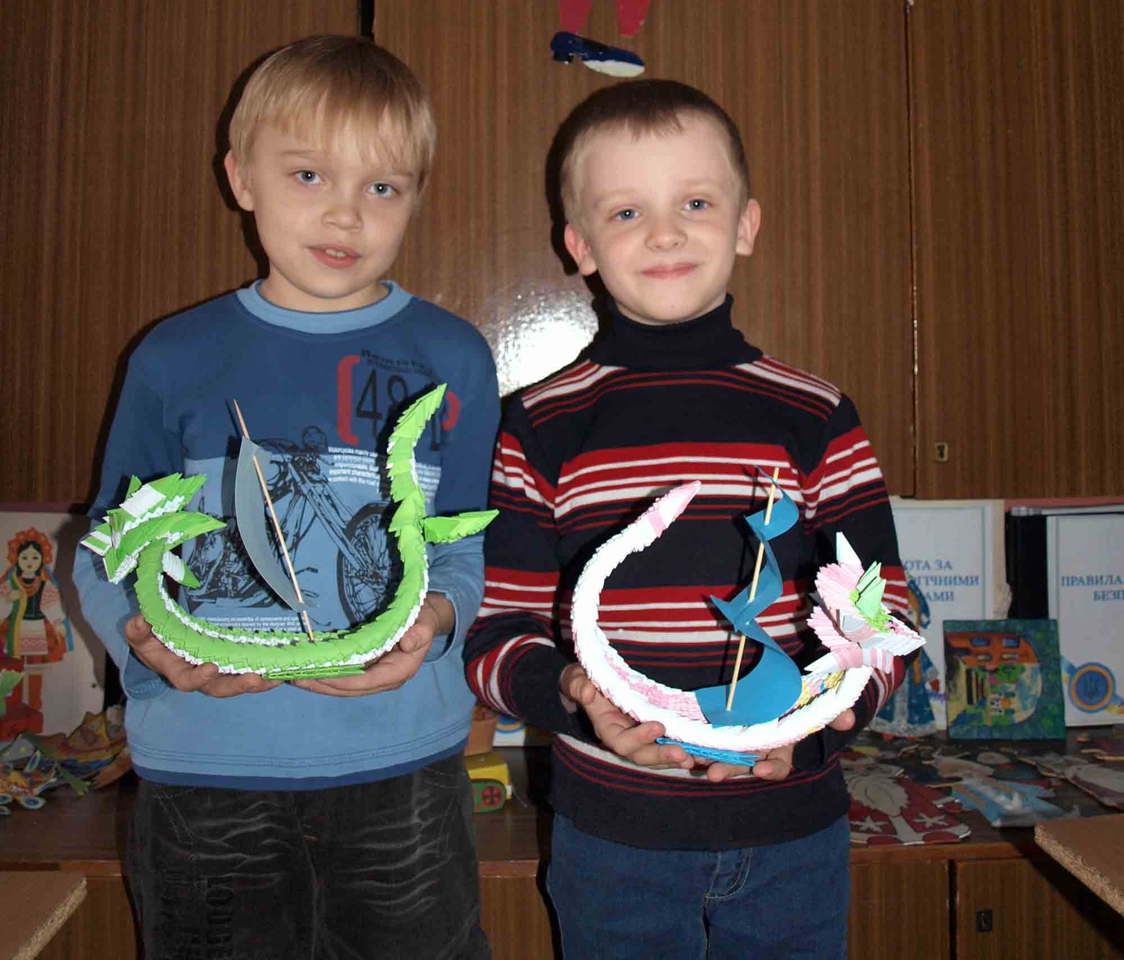 |  | 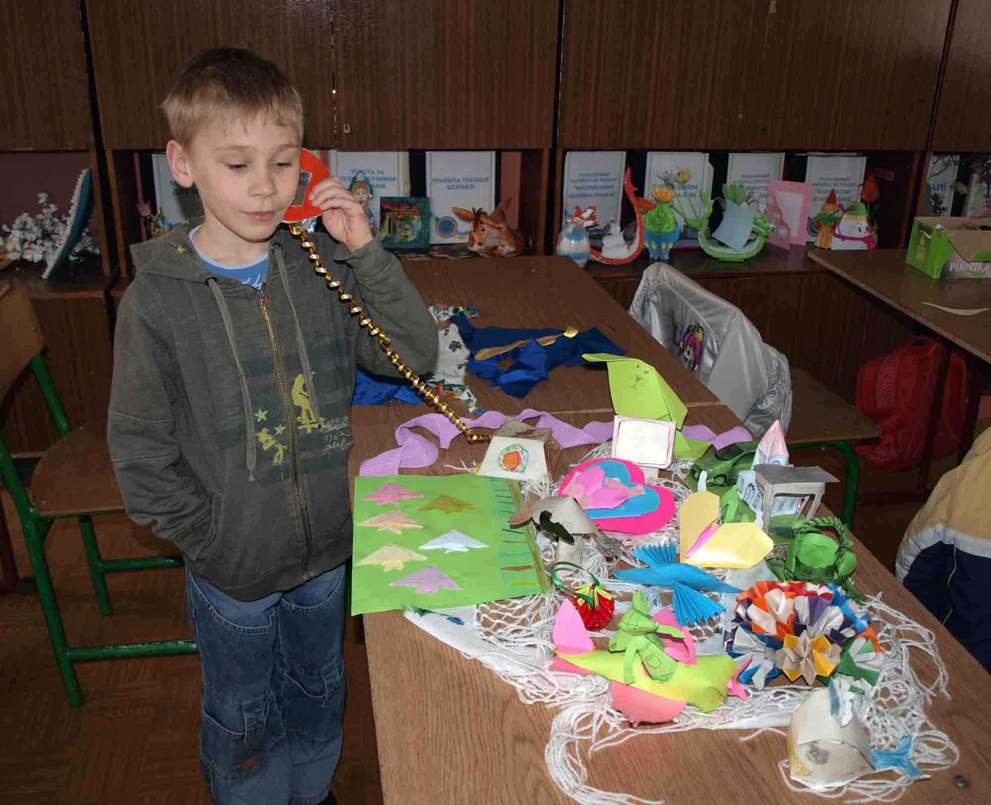
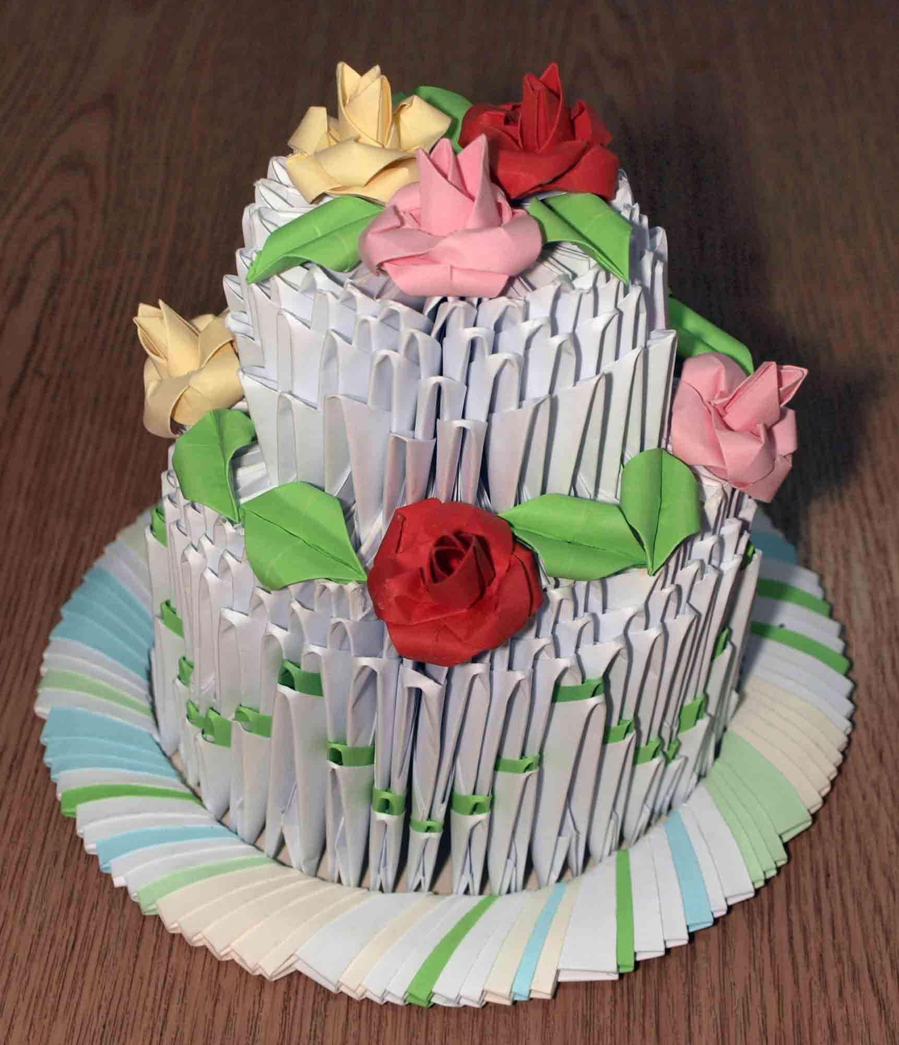 | 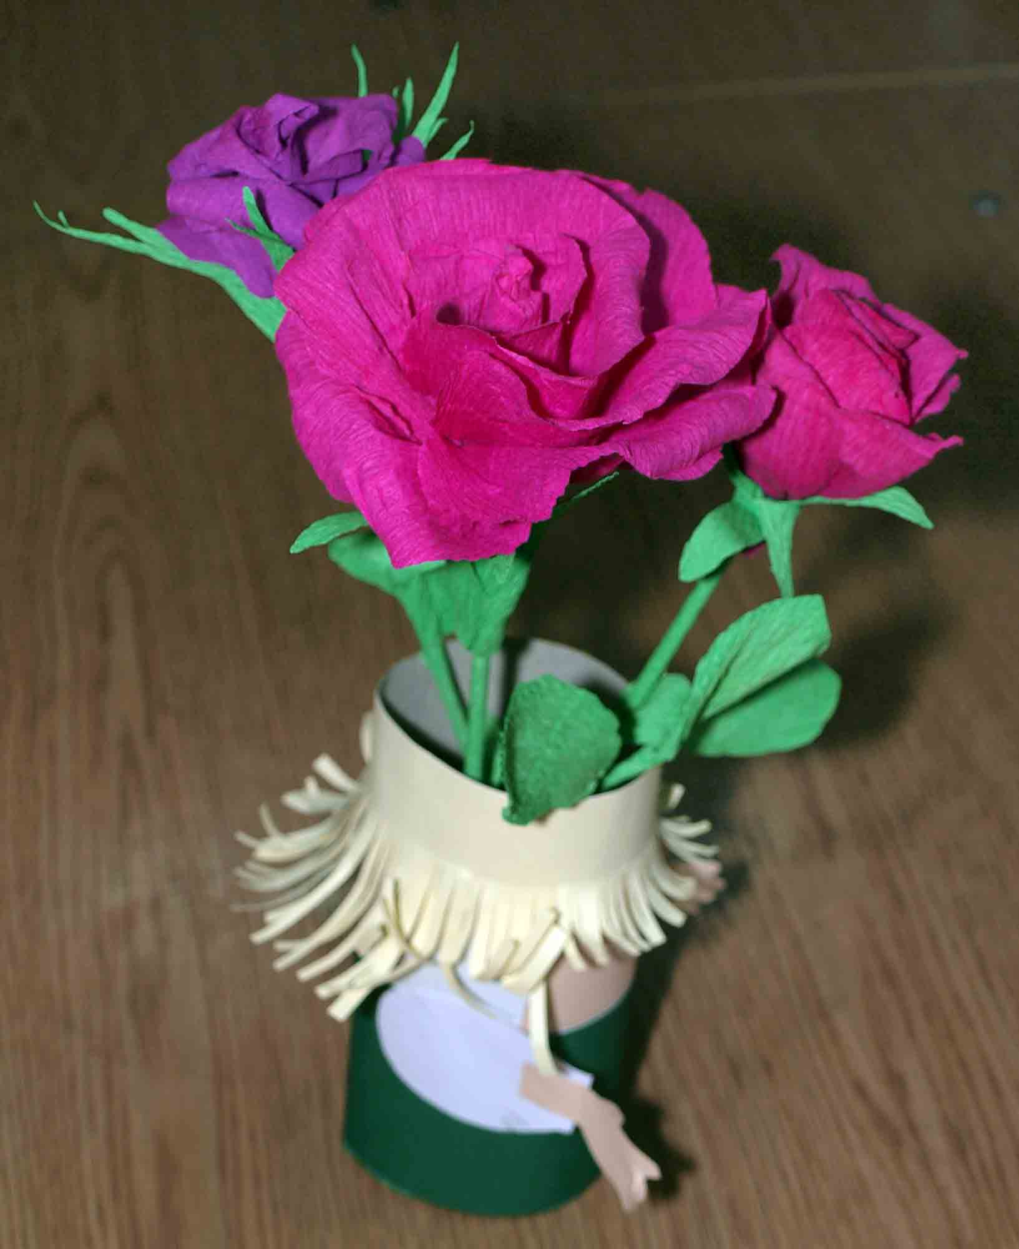 |  | 